Большая беда от малой детской шалости с огнем
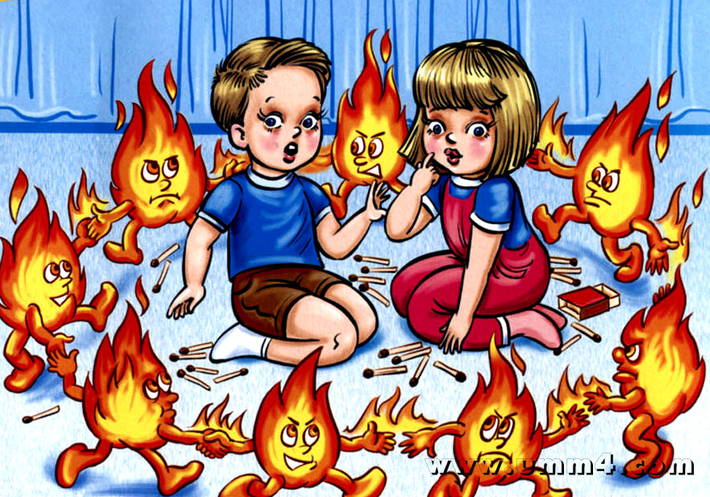
Анализ пожаров, возникающих в результате детской шалости с огнём, показывает, что они часто связаны с отсутствием у детей навыков осторожного обращения с огнём, недостаточным контролем за их поведением со стороны взрослых и неумением родителей и педагогов правильно организовать досуг детей.
В возрасте от трех до семи лет дети в своих играх часто повторяют поступки и действия взрослых, имитируя их труд. Стремление к самостоятельности особенно проявляется в то время, когда дети остаются одни. Нельзя быть уверенным, что ребенок, оставшись один дома, не решит поиграть с коробочкой спичек или зажигалкой, не захочет поджечь бумагу, не устроит костер, который он видел в лесу. Уважаемые родители, проблема так называемой детской шалости с огнем стоит очень остро. И очень важно помнить, что главная задача – предупредить возможную трагедию, быть рядом и даже на шаг впереди. Наши с Вами усилия должны быть направлены на каждодневную профилактическую работу с детьми, чтобы, если не исключить, то хотя бы свести к минимуму число пожаров и других происшествий с участием детей, избежать травматизма и несчастных случаев. Ведь, прежде всего взрослые в ответе за действия и поступки детей.
В связи с чем возникает необходимость воспитывать навыки осторожного обращения с огнём с самого раннего возраста? Каждый родитель должен стремиться к тому, чтобы ребенок осознал, что спички - не игрушка, а огонь - не забава. Среди школьников, особенно мальчиков младшего школьного возраста, наиболее распространены игры, связанные с разведением костров. Их опасность заключается в том, что ребята часто разводят костры вблизи различных строений, а затем забывают потушить костёр или не могут этого сделать в силу того, что огонь уже распространился и приобрёл угрожающий характер.
Дети должны понимать, что пожар - это серьёзное бедствие для людей.
Не показывайте детям дурной пример: не курите при них, не зажигайте бумагу для освещения темных помещений. Храните спички в местах недоступных для детей. Ни в коем случае нельзя держать в доме неисправные или самодельные электрические приборы. Пользоваться можно только исправными приборами, имеющими сертификат соответствия требованиям безопасности, с встроенным устройством автоматического отключения прибора от источника электрического питания. Помните - маленькая неосторожность может привести к большой беде.
Не менее опасны случаи, когда дети находят и бросают в костёр порох, патроны и неизвестные предметы, в результате взрыва которых, велика вероятность получить тяжелые ранения, нередко приводящие к инвалидности. Много неприятностей приносят бумажные самолётики, которые дети поджигают и бросают с балконов верхних этажей. Небольшой порыв ветра способен занести такую «игрушку» на нижележащий балкон и тогда не избежать серьёзных последствий.
Там, где среди детей проводится разъяснительная работа, направленная на предупреждение пожаров от детской шалости с огнем, опасность возникновения пожаров по этой причине сводится к минимуму.
Если Вы увидели, что дети самостоятельно разводят костер, играют со спичками и зажигалками, горючими жидкостями, не проходите мимо, не оставайтесь безразличными, остановите их!
Телефон пожарной охраны – 01 и 101
Единый телефон доверия ГУ МЧС России по г. Москве:
+7(495) 637-22-22
mchs.qov.ru – официальный интернет сайт МЧС России

